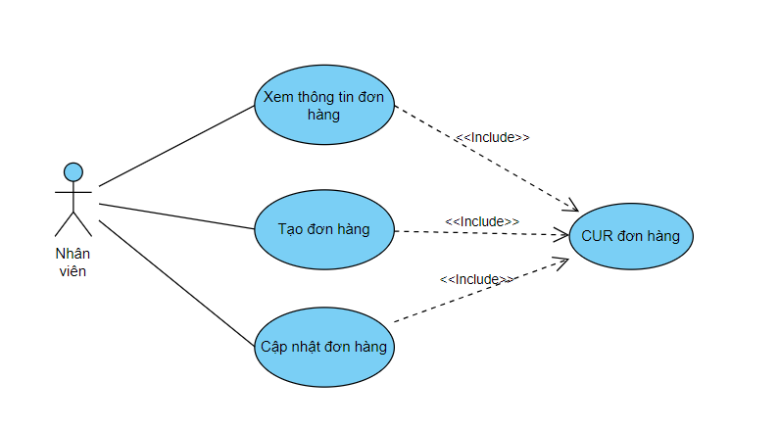

|  |  |
| --- | --- |
| **Tên use case** | CUR đơn hàng |
| **Tóm tắt** | Nhân viên quản lý tất cả đơn hàng trong cửa hàng. |
| **Tác nhân** | Nhân viên |
| **Use case liên quan** | Không có |
| **Dòng sự kiện chính** | 1. Nhân viên chọn chức năng quản lý đơn hàng. 2. Hệ thống sẽ hiển thị trang quản lý đơn hàng 3. Nhân viên chọn kiểu tác động đến đơn hàng: Xem thông tin đơn hàng, Tạo đơn hàng, Cập nhật đơn hàng 4. Xem thông tin đơn hàng:  * Chọn đơn hàng muốn xem * Hệ thống sẽ hiển thị thông tin của đơn hàng đó  1. Tạo đơn hàng:  * Bấm chọn tạo đơn hàng * Điền thông tin đơn hàng * Sau đó bấm lưu * Hệ thống sẽ hiển thị thông báo tạo đơn hàng thành công  1. Cập nhật đơn hàng:  * Chọn đơn hàng muốn cập nhật * Nhân viên nhập thông tin cần thay đổi * Sau đó bấm lưu để lưu thay đổi |
| **Dòng sự kiện phụ** | Nhân viên nhập thiếu thông tin khi tạo đơn hàng: Hệ thống hiển thị cảnh báo yêu cầu nhập đầy đủ thông tin đơn hàng. |
| **Điều kiện tiên quyết** | Hệ thống hoạt động bình thường và có kết nối với cơ sở dữ liệu. |
| **Hậu điều kiện** | Nếu quá trình tạo hoặc cập nhật đơn hàng thành công, thông tin đơn hàng mới hoặc cập nhật được lưu vào cơ sở dữ liệu và hiển thị trên trang quản lý đơn hàng. |

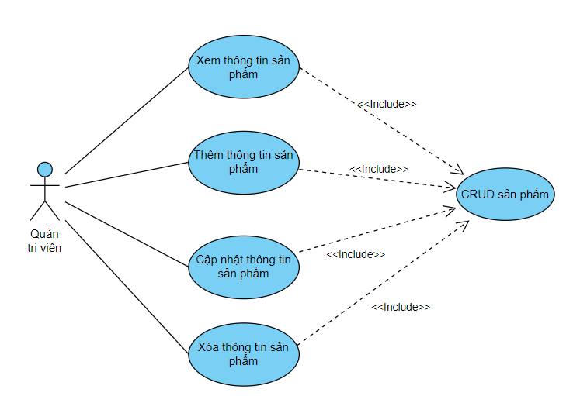

|  |  |
| --- | --- |
| **Tên use case** | CRUD sản phẩm |
| **Tóm tắt** | Quản trị viên quản lý tất cả sản phẩm trong cửa hàng. |
| **Tác nhân** | Quản trị viên |
| **Use case liên quan** | Không có |
| **Dòng sự kiện chính** | 1. Quản trị viên chọn chức năng quản lý sản phẩm. 2. Hệ thống sẽ hiển thị trang quản lý sản phẩm 3. Quản trị viên chọn kiểu tác động đến sản phẩm: Xem thông tin sản phẩm, Thêm thông tin sản phẩm, Cập nhật thông tin sản phẩm, Xóa thông tin sản phẩm. 4. Xem thông tin sản phẩm:  * Chọn sản phẩm muốn xem * Hệ thống sẽ hiển thị thông tin của sản phẩm đó.  1. Thêm thông tin sản phẩm:  * Bấm chọn thêm sản phẩm * Điền thông tin sản phẩm * Sau đó bấm lưu * Hệ thống sẽ hiển thị thông báo thêm sản phẩm thành công  1. Cập nhật thông tin sản phẩm:  * Chọn sản phẩm muốn cập nhật * Quản trị viên nhập thông tin cần thay đổi * Sau đó bấm lưu để lưu thay đổi  1. Xóa thông tin sản phẩm  * Chọn sản phẩm muốn xóa * Bấm xóa * Hệ thống sẽ hiển thị thông báo xóa sản phẩm thành công |
| **Dòng sự kiện phụ** | Quản trị viên nhập thiếu thông tin khi thêm sản phẩm: Hệ thống hiển thị cảnh báo yêu cầu nhập đầy đủ thông tin sản phẩm. |
| **Điều kiện tiên quyết** | Hệ thống hoạt động bình thường và có kết nối với cơ sở dữ liệu. |
| **Hậu điều kiện** | Nếu quá trình thêm, cập nhật hoặc xóa sản phẩm thành công, thông tin sản phẩm mới hoặc cập nhật được lưu vào cơ sở dữ liệu và hiển thị trên trang quản lý sản phẩm. |

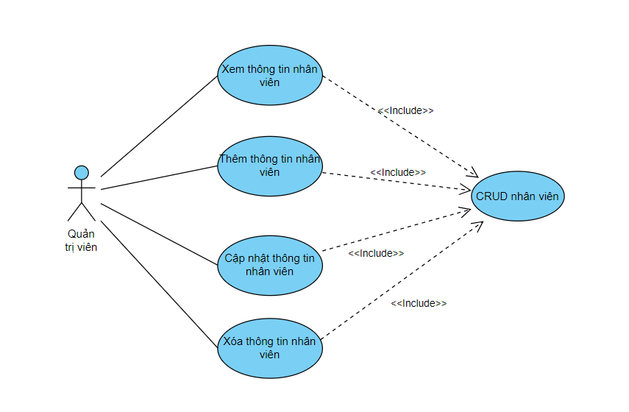

|  |  |
| --- | --- |
| **Tên use case** | CRUD nhân viên |
| **Tóm tắt** | Quản trị viên quản lý tất cả nhân viên |
| **Tác nhân** | Quản trị viên |
| **Use case liên quan** | Không có |
| **Dòng sự kiện chính** | 1. Quản trị viên chọn chức năng quản lý nhân viên. 2. Hệ thống sẽ hiển thị trang quản lý nhân viên 3. Quản trị viên chọn kiểu tác động đến nhân viên: Xem thông tin nhân viên, Thêm thông tin nhân viên, Cập nhật thông tin nhân viên, Xóa thông tin nhân viên. 4. Xem thông tin nhân viên:  * Chọn nhân viên muốn xem * Hệ thống sẽ hiển thị thông tin của nhân viên đó.  1. Thêm thông tin nhân viên:  * Bấm chọn thêm nhân viên * Điền thông tin nhân viên * Sau đó bấm lưu * Hệ thống sẽ hiển thị thông báo thêm nhân viên thành công  1. Cập nhật thông tin nhân viên:  * Chọn nhân viên muốn cập nhật * Quản trị viên nhập thông tin cần thay đổi * Sau đó bấm lưu để lưu thay đổi  1. Xóa thông tin nhân viên  * Chọn nhân viên muốn xóa * Bấm xóa * Hệ thống sẽ hiển thị thông báo xóa nhân viên thành công |
| **Dòng sự kiện phụ** | Quản trị viên nhập thiếu thông tin khi thêm nhân viên: Hệ thống hiển thị cảnh báo yêu cầu nhập đầy đủ thông tin nhân viên. |
| **Điều kiện tiên quyết** | Hệ thống hoạt động bình thường và có kết nối với cơ sở dữ liệu. |
| **Hậu điều kiện** | Nếu quá trình thêm, cập nhật hoặc xóa nhân viên thành công, thông tin nhân viên mới hoặc cập nhật được lưu vào cơ sở dữ liệu và hiển thị trên trang quản lý nhân viên. |

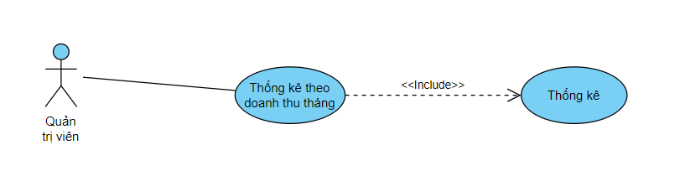

|  |  |
| --- | --- |
| **Tên use case** | Thống kê |
| **Tóm tắt** | Quản trị viên xem thống kê |
| **Tác nhân** | Quản trị viên |
| **Use case liên quan** | Không có |
| **Dòng sự kiện chính** | 1. Quản trị viên chọn chức năng thống kê. 2. Hệ thống sẽ hiển thị trang thống kê 3. Quản trị viên xem thống kê doanh thu theo tháng của cửa hàng |
| **Dòng sự kiện phụ** |  |
| **Điều kiện tiên quyết** | Hệ thống hoạt động bình thường và có kết nối với cơ sở dữ liệu. |
| **Hậu điều kiện** | Hệ thống hiển thị đầy đủ thông tin doanh thu theo tháng dựa trên dữ liệu của cơ sở dữ liệu. |

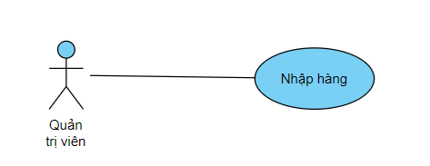

|  |  |
| --- | --- |
| **Tên use case** | Nhập hàng |
| **Tóm tắt** | Quản trị viên nhập hàng |
| **Tác nhân** | Quản trị viên |
| **Use case liên quan** | Không có |
| **Dòng sự kiện chính** | 1. Kiểm tra số lượng tồn kho của từng sản phẩm.    1. Nếu không có sản phẩm nào cần nhập hàng => Kết thúc.    2. Nếu có một hoặc nhiều sản phẩm cần nhập hàng => làm các bước tiếp theo. 2. Quản trị viên chọn chức năng nhập hàng. 3. Hệ thống sẽ hiển thị trang nhập hàng. 4. Quản trị viên điền thông tin nhập hàng vào form nhập hàng 5. Bấm lưu để lưu thông tin nhập hàng. |
| **Dòng sự kiện phụ** |  |
| **Điều kiện tiên quyết** | Hệ thống hoạt động bình thường và có kết nối với cơ sở dữ liệu. |
| **Hậu điều kiện** | Nếu quá trình nhập hàng thành công, thông tin sản phẩm mới được nhập vào kho và lưu trong cơ sở dữ liệu, hệ thống sẽ cập nhật số lượng hàng tồn kho. |

**Activity Diagram Usecase Nhập hàng**

